**INDICAÇÃO Nº / 2024**

Indica colocação de Placas PARE.

**EXCELENTÍSSIMO SENHOR PRESIDENTE DA CÂMARA MUNICIPAL DE SUMARÉ,**

Nos termos do art. 214 do Regimento Interno da Câmara Municipal de Sumaré, solicito a Vossa Excelência o envio desta Indicação ao Excelentíssimo Senhor Prefeito Municipal de Sumaré para que sejam colocadas placas de sinalização “PARE” nos cruzamentos da Rua das Nações Unidas com a Avenida José Ferreira Gomes na Vila Menuzzo, em frente à Escola Arco Íris e Igreja Santo Antônio.

A medida se faz necessária pois uma sinalização adequada ajuda a organizar o tráfego, evitando congestionamentos e melhorando a fluidez nas vias. Ademais, sinalizações claras incentivam o cumprimento das normas de trânsito, promovendo um comportamento mais responsável por parte dos condutores.

Diante da constante presteza de Vossa Excelência em trabalhos que beneficiam o povo sumareense, remeto este documento na certeza de contar com Vosso pronto atendimento. Aproveito a oportunidade para reiterar meus votos de elevada estima e consideração.

Sala das sessões, 5 de novembro de 2024.

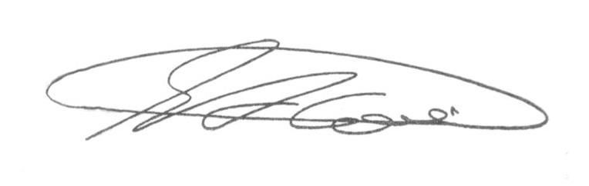

**SEBASTIÃO ALVES CORREA (Tião Correa)**

Vereador